KEMENTRIAN PERHUBUNGAN

DIREKTORAT JENDERAL PERHUBUNGAN LAUT

DISTRIK NAVIGASI TIPE B TANJUNG PRIOK

LAPORAN KEGIATAN

PEMELIHARAAN GEDUNG DAN ASSET DALAM JUMAT BERSIH

INSTALASI : VTS MERAK

PERIODE : April 2024

Tanggal Pelaksanaan : 19 dan 26 April 2024

Tempat Pelaksanaan : Halaman VTS Merak dan Acces jalan Radar base station Cipala Merak

Pelaksana : Semua personel VTS Merak (pengecualian bagi yang Dinas jaga)

Foto Kegiatan :

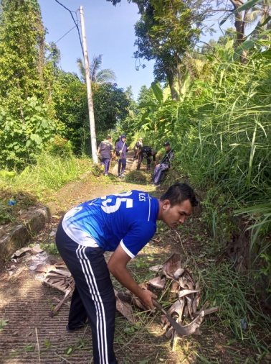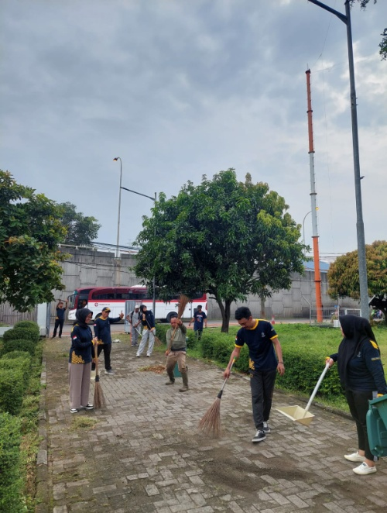

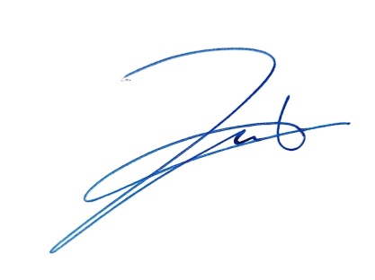

Kepala VTS Merak

Mohammad Darsoni,S.Kom

Nip.19711009 199103 1 001